Министерство образования и науки РОССИЙСКОЙ ФЕДЕРАЦИИ
ФЕДЕРАЛЬНОЕ ГОСУДАРСТВЕННОЕ БЮДЖЕТНОЕ ОБРАЗОВАТЕЛЬНОЕ УЧРЕЖДЕНИЕ
ВЫСШЕГО ОБРАЗОВАНИЯ
«Белгородский государственный технологический университет им. В.Г. Шухова»
(БГТУ им. В.Г. Шухова)

ИЭИТУС

Кафедра: «Техническая кибернетика»

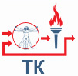

Расчётно-графическое задание
дисциплина: «Метрология и средства измерений в робототехнике»

Выполнил:
студент группы МР-21
Славиогло Д.Ю.

Принял:
доцент кафедры ТК
Коробкова Е.Н.

Белгород 2018

Задача № 1
Рассчитать случайную и систематическую погрешность результатов измерения температуры воды, получившейся при ее измерении:
 | 1 | 2 | 3 | 4 | 5 | 6 | 7 | 8 | 9 | 10
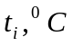 | 20 | 20,1 | 19 | 19,5 | 20,5 | 20,05 | 21 | 22 | 20 | 19,1

Показания образцового прибора 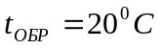. Обработку показаний вести согласно ГОСТ 8.009-84.

Решение
Обработку многократных измерений тока проводим в соответствии с ГОСТ 8.736-2011. Измерения прямые многократные. Методы обработки результатов измерений. Основные положения.
Определяем оценку результата измерения:
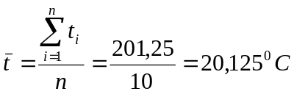
Определяем СКО:
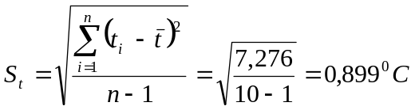
Определяем СКО измеренной температуры:
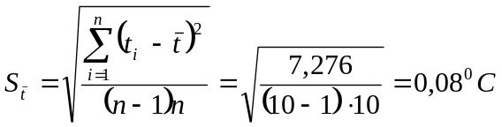
Определяем доверительные границы случайной погрешности:
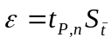,
где 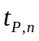 - коэффициент Стьюдента, который в зависимости от доверительной вероятности и числа результатов измерений. 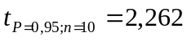 (Приложение Д, ГОСТ 8.736-2011). Т.е.
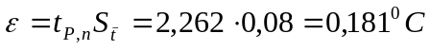
Поскольку известны показания образцового прибора , определим систематическую погрешность как:
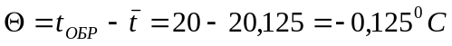

Задача № 2
Сопротивление медного термометра связано с температурой следующей зависимостью:
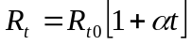.
Известно, что для термометра 3-го класса градуировки 100М допускаются следующие отклонения 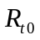 и от расчетных значений
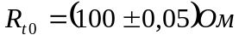
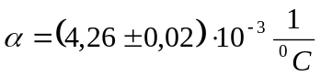
Оцените возможные погрешности измерения температуры термометром сопротивления за счет отклонения 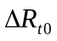 и 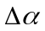 при 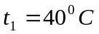 и 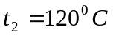.

Решение
Определить коэффициент преобразования термопреобразователя сопротивления:
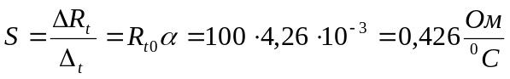
Возможную погрешность измерения температуры оцениваем как погрешность косвенного измерения по формуле:
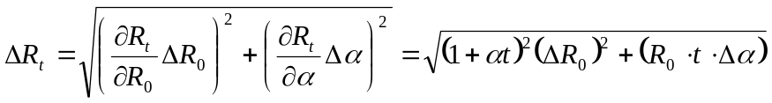
Погрешность в градусах определяется как 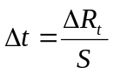.
При :
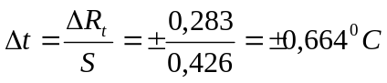
При :
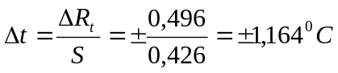
Можно сделать вывод, что пределы допускаемых значений погрешности медного термопреобразователя сопротивления, обусловленные отклонением и от номинальных значений, составляют: при 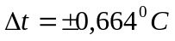; при 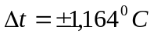.

Задача № 3
Определите динамическую погрешность термопреобразователя, связывающего температуру термопреобразователя и температуру измеряемой среды уравнением вида:
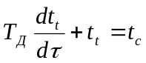
При скачкообразном изменение температуры среды от 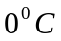 до 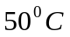для случаев 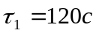, 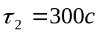, 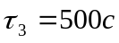; 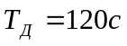.

Решение
Поскольку изменение температуры происходит скачкообразно, решением данного уравнения является:
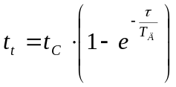
Тогда динамическая погрешность равна:
- для :
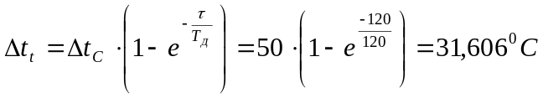
- для :
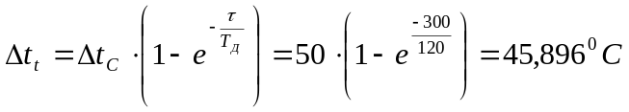
- для :
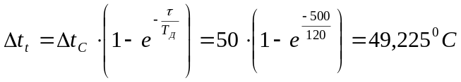

Задача № 4
Определите погрешность измерения напряжения на сопротивлении 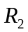 для следующих параметров схемы:
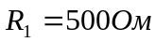; 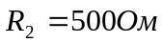; 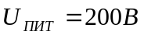, 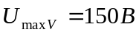, 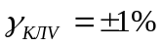, 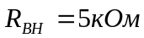.

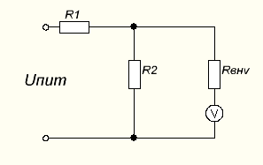

Решение
Определим общее сопротивление цепи без учета внутреннего сопротивления вольтметра:
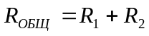
С учетом закона Ома ток в цепи равен:
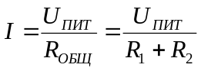
Тогда напряжение на сопротивлении  равно:
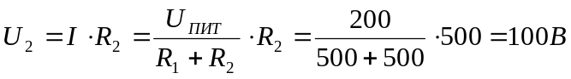
Общее сопротивление цепи с учетом внутреннего сопротивления вольтметра равно:
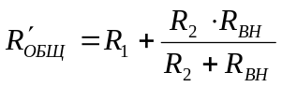
Ток в цепи:
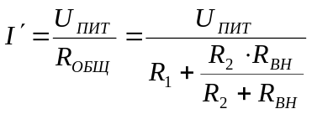
Напряжение на сопротивлении , которое покажет вольтметр, равно:
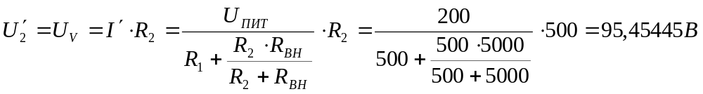
Основная погрешность:
Приведенная погрешность прибора: 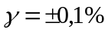.
Тогда абсолютная погрешность равна:
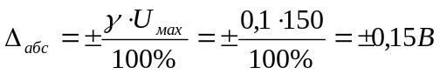
Методическая погрешность:
Для вероятности 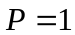 погрешность измерений равна:
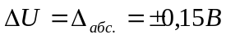
Положительная погрешность измерения:
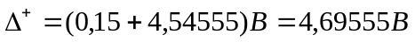
Отрицательная погрешность измерения:
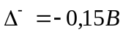
Результата измерения:
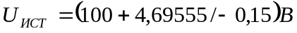;

Задача № 5
Требуется выбрать прибор с наименьшей погрешностью измерения при измерении 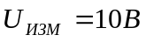. В наличии имеется два прибора:
1 - 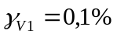, 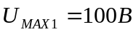;
2 - 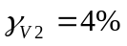, 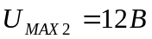.

Решение
С учетом положений ГОСТ 8.401-80, класс точности вольтметров в нашем случае является величиной приведенной относительной погрешности и определяется по формуле:
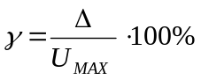,
где - предел допустимой абсолютной погрешности; 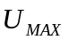 - нормирующее значение тока, для приборов с нулем в начале шкалы оно соответствует верхнему пределу измерений, для приборов с нулем посередине шкалы – разности верхнего и нижнего пределов измерений.
Отсюда предел абсолютной погрешности определяется как:
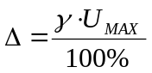.
Относительную погрешность определяем по формуле:
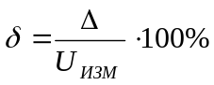,
где 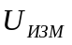 - результат измерения.
Для первого вольтметра: предел измерения до 100 В, класс точности 0,1%:
- предельное значение абсолютной погрешности равно:
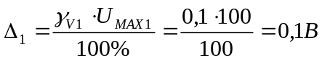;
- относительная погрешность измерения напряжения :
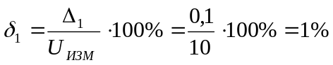.
Для второго вольтметра: предел измерения до 12 В, класс точности 4%:
- предельное значение абсолютной погрешности равно:
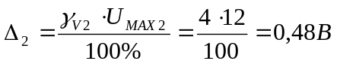;
- относительная погрешность измерения напряжения :
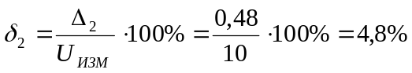.
Как видно из проведенных расчетов, предпочтительнее для измерения напряжения 10 В использовать первый вольтметр (предел измерения до 100 В, класс точности 0,1%), т.к. погрешность полученная при его использовании почти в пять раз меньше, чем при измерении вторым вольтметром (предел 12 В, класс точности 4%).

